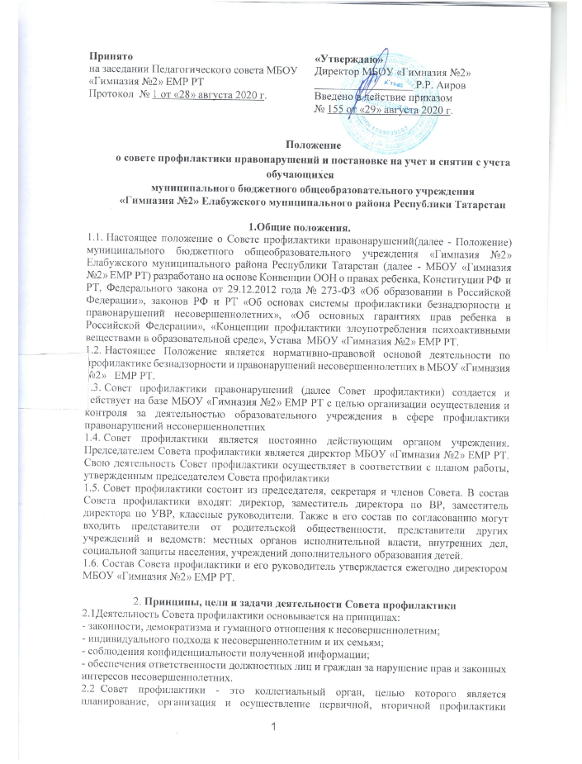
нарушений правил поведения и Устава МБОУ «Гимназия №2» ЕМР РТ, правонарушений, антиобщественных действий, социального сиротства обучающихся.
2.3. Основными задачами деятельности Совета профилактики являются:

    - обеспечение защиты прав и законных интересов несовершеннолетних;
социально-педагогическая реабилитация несовершеннолетних "группы риска";
    - выявление и устранение причин и условий, способствующих совершению пропусков уроков без уважительной причины, правонарушений, антиобщественных действий;
    - заключение договора (устного или письменного) с родителями о совместной деятельности по оказанию психолого-социально-педагогической помощи семье и несовершеннолетнему «группы риска».
3. Категории лиц, в отношении которых проводится индивидуальная профилактическая работа
3.1. Совет профилактики организует и проводит систему индивидуальных профилактических мероприятий в соответствии с п.1. ст.5 ФЗ №120- ФЗ в отношении следующих категорий лиц:
- безнадзорных, беспризорных;
- занимающихся бродяжничеством или попрошайничеством;
- употребляющие наркотически средства или психотропные вещества без назначения врача либо употребляющих одурманивающие вещества, алкогольную и спиртосодержащую продукцию, пиво и напитки, изготавливаемые на его основе;
- совершивших правонарушение, повлекшее применение меры административного взыскания;
- совершивших общественно опасное деяние и не подлежащих уголовной ответственности в связи с недостижением возраста, с которого наступает уголовная ответственность или вследствие отставания в психическом развитии, не связанного с психическим расстройством;
- обвиняемых или подозреваемых в совершении преступлений, в отношении которых избраны меры пресечения, не связанные с заключением под стражу;
- систематически опаздывающие и пропускающие занятия без уважительной причины (15 - 30% учебного времени);
- иные категории обучающихся, указанные в ст. 5 ФЗ №120-ФЗ;
- состоящие на учете в КДН, в подростковом наркологическом кабинете;
- нарушающие Устав МБОУ «Гимназия №2» ЕМР РТ.
3.2 Совет профилактики организует и проводит индивидуальную профилактическую работу в отношении родителей и лиц, их замещающих, если они не исполняют своих обязанностей по воспитанию, обучению или содержанию вышеназванных категорий несовершеннолетних. Подобная работа проводится и в случае их отрицательного влияния на поведение несовершеннолетних или жестокого с ними обращения.
3.3. Несовершеннолетним, их родителям (законным представителям), в отношении которых проводится индивидуальная профилактическая работа, имеют права и свободы, гарантированные Конституцией РФ, Конвенцией ООН о правах ребенка, международными договорами РФ, законами и нормативными правовыми актами РФ.

4. Порядок деятельности Совета профилактики

Совет профилактики рассматривает вопросы, отнесенные к его компетенции, на своих заседаниях, которые проходят не реже одного раза в два месяца (за исключением экстренных случаев, либо сложившейся обстановки в МБОУ «Гимназия №2» ЕМР РТ).

При рассмотрении персональных дел (утверждении программ (планов) индивидуальной профилактической работы, осуществлении промежуточного контроля за их реализацией, полным завершением данной работы, или ее продлением) приглашаются классные руководители, специалисты других учреждений и ведомств, родители (или лица их замещающие).

В исключительных случаях родители (или лица их замещающие), могут не приглашаться на данные заседания, но обязательно должны быть проинформированы о положении дел. Учащегося информируют о постановке на внутренний учет, о результатах проводимой работы, снятии с учета, при отрицательном результате - продлении индивидуальной профилактической работы, либо ходатайстве перед комиссией по делам несовершеннолетних и защите их прав, о принятии административных мер.

Деятельность Совета профилактики планируется на текущий учебный год. План работы обсуждается на заседании Совета профилактики и утверждается директором МБОУ «Гимназия №2» ЕМР РТ. В течение учебного года по мере необходимости в план вносятся коррективы.

Деятельность Совета профилактики строится во взаимодействии с комиссией по делам несовершеннолетних и защите их прав при органе местного самоуправления, заинтересованными ведомствами, учреждениями, общественными организациями, проводящими профилактическую воспитательную работу.

Деятельность Совета профилактики контролируется педагогическим советом МБОУ «Гимназия №2» ЕМР РТ
5. Содержание деятельности Совета профилактики
5.1. Совет профилактики осуществляет аналитическую деятельность:
5.1.1. изучает вопрос об успеваемости и посещаемости обучающихся;
5.1.2. изучает уровень преступности и правонарушений среди обучающихся МБОУ «Гимназия №2» ЕМР РТ;
5.1.3. изучает состояние профилактической деятельности МБОУ «Гимназия №2» ЕМР РТ, эффективность проводимых мероприятий;
5.1.4. выявляет детей с девиациями в поведении;
5.1.5. определяет причины и мотивы антиобщественного поведения обучающихся.
5.2. Совет профилактики осуществляет непосредственную деятельность по профилактике правонарушений обучающихся:
5.2.1. рассматривает персональные дела обучающихся с антиобщественным поведением;
5.2.2. направляет в случае необходимости учащегося или его родителей на консультации к специалистам (медицинскому, социальному работнику и т.п.);
5.2.3. осуществляет постановку и снятие учащегося с внутреннего учета в МБОУ «Гимназия №2» ЕМР РТ; (ПРИЛОЖЕНИЕ1)
5.2.4. организует в особо сложных случаях индивидуальное шефство над обучающимся;
5.2.5. вовлекает обучающихся, состоящих на внутреннем и внешнем учете в объединения дополнительного образования детей, проведение коллективных творческих дел, мероприятий, летнюю оздоровительную кампанию, трудовые объединения, действующие в школе, районе;
5.2.6. осуществляет профилактическую работу с неблагополучными семьями;
5.2.7. заслушивает на своих заседаниях отчеты отдельных классных руководителей, педагогических работников, других специалистов, привлеченных к проведению индивидуальной профилактической работы, о состоянии данной работы;
5.2.8. информирует директора гшимназии о состоянии проводимой работы с учащимися, исполнительской дисциплины привлеченных работников МБОУ «Гимназия №2» ЕМР РТ;
5.2.9. определяет сроки проведения индивидуальной профилактической работы с обучающимся.
5.3. Совет профилактики осуществляет организационную деятельность:
5.3.1. ставит перед соответствующими организациями вопрос о привлечении родителей, не выполняющих свои обязанности по воспитанию детей, к установленной законодательством ответственности;
5.3.2. при отсутствии положительных результатов в проводимой работе информирует об этом директора школы, инициирует принятие постановления комиссии по делам несовершеннолетних и защите их прав при органе местного самоуправления о проведение индивидуальной профилактической работы с привлечением специалистов других ведомств в соответствии со ст. 6 ФЗ № 120 «Об основах системы профилактики безнадзорности и правонарушений несовершеннолетних»;
5.3.3. ходатайствует перед комиссией по делам несовершеннолетних и защите их прав при органе местного самоуправления, органами внутренних дел о досрочном снятии с внешнего учета реабилитированных обучающихся;
5.3.4. выносит проблемные вопросы на обсуждение педагогического совета МБОУ «Гимназия №2» ЕМР РТ для принятия решения;
5.3.5. оказывает помощь педагогам, работающим с данным обучающимся;
5.3.6. оказывает помощь родителям или лицам, их заменяющих;
5.3.7. организует обучение педагогического коллектива современным формам и методам профилактической деятельности.
6. Документация Совета профилактики.
6.1. Приказ о создании совета профилактики.
6.2. План Совета профилактики
6.3. Протоколы заседаний (могут оформляться по шаблону).
6.4. Карты обучающихся, состоящих на учете в МБОУ «Гимназия №2» ЕМР РТ, органах ОДН, КДН.
6.5. Списки семей находящихся в социально-опасном положении.
6.6. Списки детей-сирот.
7.Заключительные положения.
- Настоящее Положение утверждается директором МБОУ «Гимназия №2» ЕМР РТ и вступает в силу с даты его утверждения.
- Изменения и дополнения могут быть внесены в данный локальный акт с момента регистрации новой редакции Устава.
- Положение утрачивает силу в случае принятия нового Положения о локальных актах.
- Вопросы, не урегулированные настоящим Положением, подлежат урегулированию в соответствии с действующим законодательством РФ, Уставом МБОУ «Гимназия №2» ЕМР РТ и иными локальными нормативными актами.
- Настоящее Положение размещается на сайте МБОУ «Гимназия №2» ЕМР РТ.
ПРИЛОЖЕНИЕ 1

ПОРЯДОК
постановки на внутришкольный и снятия с внутришкольного учета
обучающегося МБОУ «Гимназия №2» ЕМР РТ.

1. Общие положения.
1.1. Настоящий Порядок постановки на учет создан на основе Федерального закона от 29.12.2012 года № 273-ФЗ «Об образовании в Российской Федерации», законов «Об основах системы профилактики безнадзорности и правонарушений несовершеннолетних», «Об основных гарантиях прав ребенка в Российской Федерации», «Концепции профилактики злоупотребления психоактивными веществами в образовательной среде», Устава ОО, положения о Совете профилактики
1.2. Настоящий порядок регламентирует постановку и снятие с внутришкольного учёта обучающихся гимназии, находящихся в социально опасном положении и нуждающихся в индивидуальной профилактической работе.
2. Цель.
2.1. Создание системы индивидуальных профилактических мероприятий и усиление социально-правовой защиты обучающихся .
3. Категории обучающихся, подлежащих внутришкольному учёту, и основания для постановки на внутришкольный учёт.
№ | Категории обучающихся | Основание
3.1 | Учащиеся, пропускающие занятия без уважительной причины, 15- 30% учебного времени, систематически опаздывающие | Учет посещаемости
3.2 | Учащиеся, оставленные на повторный год обучения | Решение педагогического совета гимназии
3.3 | Учащиеся, сопричастные к употреблению ПАВ, спиртных напитков, курению на территории ОО, правонарушениям | Ходатайство перед Советом профилактики о постановке на внутришкольный учет и предоставлении коррекционных услуг несовершеннолетнему
3.4 | Учащиеся, систематически нарушающие дисциплину, проявляющие элементы асоциального поведения (сквернословие, драки, издевательство над другими детьми, унижение человеческого достоинства) | Наличие докладных от педагогов. Докладная записка на имя директора от инспектора полиции, закрепленного за МБОУ «Гимназия №2» ЕМР РТ
3.5 | Учащиеся, прошедшие курс реабилитационных мероприятий | Постановление КДН о снятии статуса "социально опасное положение"
3.6 | Учащиеся, в отношении которых решался вопрос о присвоении статуса социально опасного положения на заседании КДН, в присвоении статуса было отказано | Выписка из решения КДН
3.7 | Учащиеся, причиняющие вред школьному имуществу | Докладная педагога

4. Постановка обучающихся на внутришкольный учёт
4.1. Ежегодно в сентябре по результатам социального паспорта гимназии на заседании Совета профилактики принимается решение о постановке на учёт обучающихся вышеуказанных категорий.
4.2. В течение учебного года решение о постановке обучающегося на учёт и сроках принимается на заседаниях Совета профилактики при наличии оснований, указанных в п. 3.
4.3. Постановка несовершеннолетнего на учет осуществляется в присутствии родителей (или законных представителей) и обучающегося , которым объясняется причина постановки на учет, ее сроки (от 3-х месяцев до 1 года) и условия снятия с учета.
4.4. На Совете профилактики утверждается план индивидуальной профилактической работы с учащимся, вырабатываются единые совместные действия семьи и гимназии по ликвидации тех или иных проблем ребенка и семьи.
5. Снятие с внутришкольного учёта
5.1. При наличии положительных результатов коррекционной работы на заседании Совета профилактики принимается решение о снятии ученика с внутришкольного учёта. 5.2. Учащийся, поставленный на учет, и его родители могут быть приглашены на заседание Совета профилактики в промежуточное время установленного срока с целью контроля выполнения плана индивидуальной профилактической работы.
5.3. Снятие с учета по истечении установленного срока и при положительных результатах производится на Совете профилактики в присутствии родителей и обучающегося .
5.4. Критерии снятия детей с внутришкольного учёта.
Критерий | Основания
Успешное завершение коррекционной работы. | Протокол заседания школьного психолого-медико-педагогического консилиума
Смена места учебы, отчисление или окончание гимназии | Приказ по гимназии
Решение КДН о присвоении статуса социально опасного положения | Постановление КДН

6. Ответственность и контроль.
6.1. Ответственность за индивидуальную профилактическую деятельность в отношении каждого обучающегося , поставленного на внутришкольный учет, несут педагоги (классные руководители), утвержденные приказом директора МБОУ «Гимназия №2» ЕМР РТ.
6.2. Контроль за качеством исполнения проводимой работы возлагается на зам. директора по ВР МБОУ «Гимназия №2» ЕМР РТ.

